Nama : Nelan

NIM : 011022189

Rombel : TI18 (2021)

Hasil Praktikum SIG – Peta Tematik

Menambahkan data pada Open Attribute

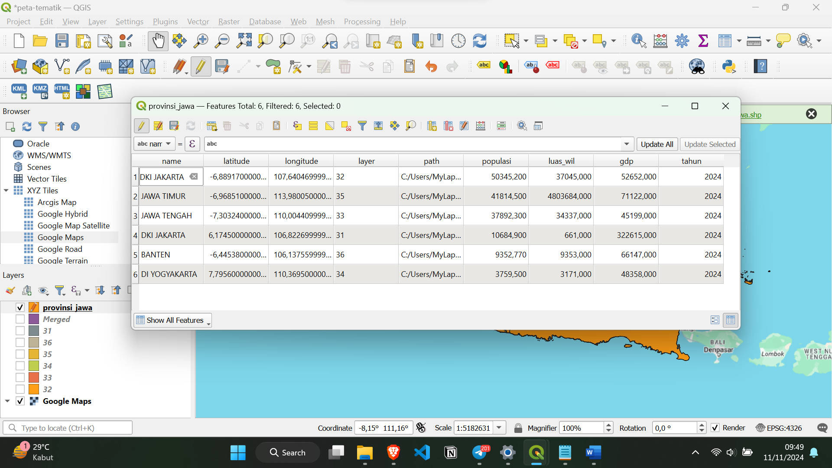

Membuat peta dengan klasifikasi Kepadatan Penduduk

